Manual de godot

Tilemap: <https://youtu.be/0Q2t_oHzZFA>

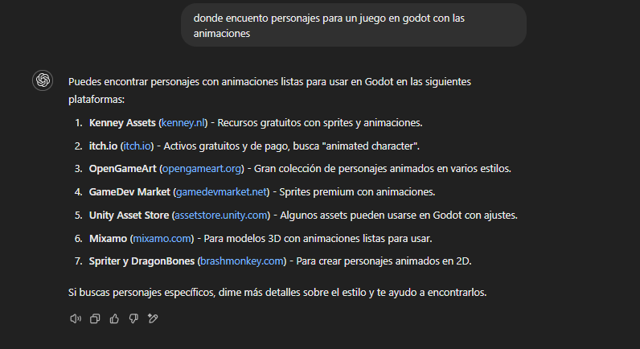

<https://youtu.be/g9eqGhus59Q?si=vhgFxzvjvlsfvByK>

VIDEO AYUDA

<https://www.youtube.com/watch?v=lO7veY5urHU>

MOVIMIENTO

https://www.youtube.com/watch?v=6hj6PwndLJE

https://craftpix.net/freebies/free-shinobi-sprites-pixel-art/

<https://craftpix.net/freebies/free-exclusion-zone-tileset-pixel-art/>

<https://www.youtube.com/watch?v=UvAwdMlCNzw>

monedas

https://www.youtube.com/watch?v=\_3LWmPAiGl0

<https://pt.fonts2u.com/pixel-operator-8-bold.fonte> fuente monedas

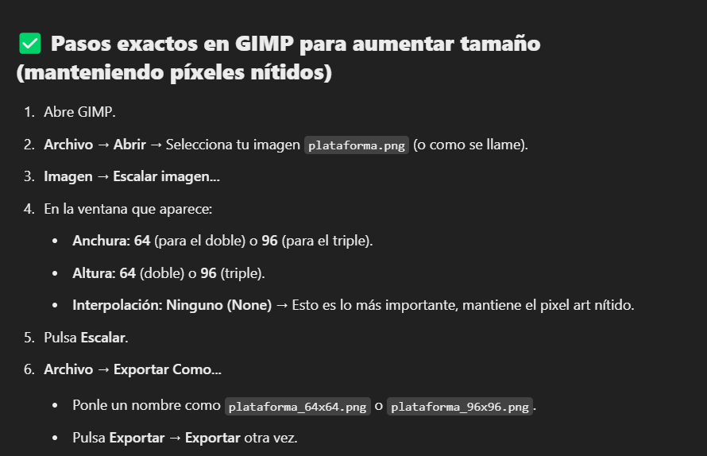

<https://free-game-assets.itch.io/free-city-backgrounds-pixel-art> fondo

<https://www.pngegg.com/es/png-nymsb/download> corazon

<https://www.youtube.com/watch?v=hyTu5ZTR5Yk&list=PLNEAWvYbJJ9mEp3uFoCbyWs8AJuKgQHMP/> Start menú

<https://kenney.nl/assets/onscreen-controls> Controles

<https://pixabay.com/es/sound-effects/search/jugador/?pagi=2> sonidos

Sonido fondo de juego

Sound Effect by <a href="https://pixabay.com/es/users/xtremefreddy-32332307/?utm\_source=link-attribution&utm\_medium=referral&utm\_campaign=music&utm\_content=144252">Gaston A-P</a> from <a href="https://pixabay.com//?utm\_source=link-attribution&utm\_medium=referral&utm\_campaign=music&utm\_content=144252">Pixabay</a>

Sonido daño

Sound Effect by <a href="https://pixabay.com/es/users/beetpro-16097074/?utm\_source=link-attribution&utm\_medium=referral&utm\_campaign=music&utm\_content=11844">beetpro</a> from <a href="https://pixabay.com/sound-effects//?utm\_source=link-attribution&utm\_medium=referral&utm\_campaign=music&utm\_content=11844">Pixabay</a>

Sonido muerte

Sound Effect by <a href="https://pixabay.com/es/users/floraphonic-38928062/?utm\_source=link-attribution&utm\_medium=referral&utm\_campaign=music&utm\_content=185126">floraphonic</a> from <a href="https://pixabay.com//?utm\_source=link-attribution&utm\_medium=referral&utm\_campaign=music&utm\_content=185126">Pixabay</a>

Sonido ganar

Sound Effect by <a href="https://pixabay.com/es/users/nakaradaalexander-7260388/?utm\_source=link-attribution&utm\_medium=referral&utm\_campaign=music&utm\_content=228639">Alexander Nakarada</a> from <a href="https://pixabay.com/sound-effects//?utm\_source=link-attribution&utm\_medium=referral&utm\_campaign=music&utm\_content=228639">Pixabay</a>

Assets teclas

<https://kenney-assets.itch.io/1-bit-pixel-input-prompts-16/>

Herramienta auido de mp4 a ogg

<https://convertio.co/es/>

teclas

<https://dizeoakamatsu.itch.io/ui-buttons-20x16-px/>

para exportar el proyecto tengo que crear una keyStore

## ****📜 Créditos****

### ****🎮 Desarrollo****

* **Creador:** Ismael Gómez Pozo
* **Motor de juego:** Godot Engine

### ****🎨 Assets gráficos****

* **TileMap:** [Power Station Free Tileset Pixel Art](https://free-game-assets.itch.io/power-station-free-tileset-pixel-art" \t "_new)
* **Personaje principal:** [Exclusion Zone Tileset Pixel Art](https://craftpix.net/freebies/free-exclusion-zone-tileset-pixel-art/" \t "_new)
* **Fondo de la ciudad:** [City Backgrounds Pixel Art](https://free-game-assets.itch.io/free-city-backgrounds-pixel-art)
* **Corazones (vida):** [Descarga de PNGEgg](https://www.pngegg.com/es/png-nymsb/download)
* **Botones y joystick:** [On-Screen Controls](https://kenney.nl/assets/onscreen-controls" \t "_new)
* **Teclas y botones extra:**
  + [1-Bit Pixel Input Prompts](https://kenney-assets.itch.io/1-bit-pixel-input-prompts-16/)
  + [UI Buttons 20x16 px](https://dizeoakamatsu.itch.io/ui-buttons-20x16-px/)

### ****🔊 Sonido y música****

* **Música de fondo:** Sound Effect by [Gaston A-P](https://pixabay.com/es/users/xtremefreddy-32332307/?utm_source=link-attribution&utm_medium=referral&utm_campaign=music&utm_content=144252" \t "_new) from [Pixabay](https://pixabay.com/" \t "_new)
* **Sonidos del jugador:**
  + **Daño:** Sound Effect by [beetpro](https://pixabay.com/es/users/beetpro-16097074/?utm_source=link-attribution&utm_medium=referral&utm_campaign=music&utm_content=11844" \t "_new) from [Pixabay](https://pixabay.com/sound-effects/" \t "_new)
  + **Muerte:** Sound Effect by [floraphonic](https://pixabay.com/es/users/floraphonic-38928062/?utm_source=link-attribution&utm_medium=referral&utm_campaign=music&utm_content=185126" \t "_new) from [Pixabay](https://pixabay.com/" \t "_new)
  + **Victoria:** Sound Effect by [Alexander Nakarada](https://pixabay.com/es/users/nakaradaalexander-7260388/?utm_source=link-attribution&utm_medium=referral&utm_campaign=music&utm_content=228639) from [Pixabay](https://pixabay.com/sound-effects/" \t "_new)

### ****✍️ Tipografía****

* **Fuente del juego:** [Pixel Operator 8 Bold](https://pt.fonts2u.com/pixel-operator-8-bold.fonte)

### ****🛠️ Herramientas utilizadas****

* **Creación y edición de sprites:** [GIMP](https://www.gimp.org/)
* **Conversión de audio (MP3 a OGG):** [Convertio](https://convertio.co/es/" \t "_new)
* **Eliminación de fondos en imágenes:** [Remove.bg](https://www.remove.bg/es)
* **Inteligencia artificial:** ChatGPT y Grok3

### ****📚 Recursos de aprendizaje****

* [Cómo usar TileMaps](https://youtu.be/0Q2t_oHzZFA)
* [Crear Sprites](https://www.youtube.com/watch?v=g9eqGhus59Q)
* [Páginas para descargar sprites](https://www.youtube.com/watch?v=lO7veY5urHU)
* [Movimiento del personaje](https://www.youtube.com/watch?v=6hj6PwndLJE)
* [Fondo con Parallax Layer](https://www.youtube.com/watch?v=UvAwdMlCNzw)
* [Contador de monedas](https://www.youtube.com/watch?v=_3LWmPAiGl0)
* [Menú principal](https://www.youtube.com/watch?v=hyTu5ZTR5Yk&list=PLNEAWvYbJJ9mEp3uFoCbyWs8AJuKgQHMP/)